Periféricos e Interfaces: Microcontroladores (2009/2010)
Alumno: Daniel Fernández Núñez

Práctica 4: Conversión de datos

Conversión de BCD-binario
Para conseguirlo se multiplican los cuatro bits más significativos por 10^1 y posteriormente se suman a los menos significativos (que es como si estuviesen multiplicados por 10^0).

Por ejemplo, para el número decimal 25 (en BCD 0010 0101):
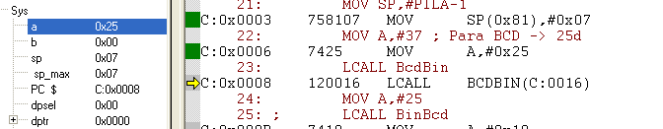
Obtenemos como resultado en hexadecimal 19h, que es 25 en decimal.

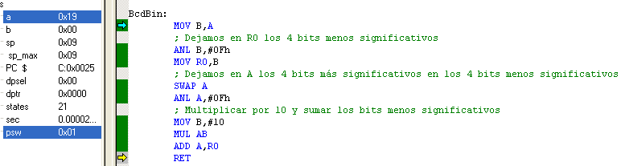

Conversión de binario-BCD
Este es un poco más complejo, la idea es dividir el binario entre 10 y nos quedamos con el valor entero, que es el que irá en el primer cuarteto del BCD. Este cuarteto lo multiplicamos de nuevo por 10 y lo restamos al binario original para obtener el segundo cuarteto. Finalmente se combinan ambos en el acumulador mediante un OR lógico.
Por ejemplo, para el número decimal 25, que en hexadecimal es 19h:
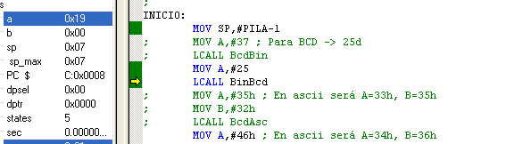
Obtenemos para BCD la representación 25h:
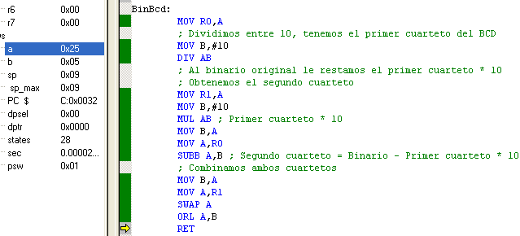

Conversión BCD a ASCII
Este es muy simple, sólo hay que quedarse con los cuartetos menos significativos de A y B, hacer un swap a A y combinarlos.
Tenemos el número 52 en ASCII (los 8 primeros bits en A y los últimos en B):
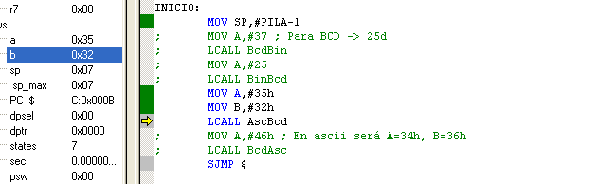
Obtenemos el BCD:
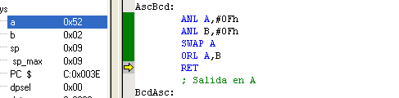

Conversión BCD a ASCII
Poco más complicado que el caso anterior, se separan los cuartetos de A entre A y B y se les concatena un 0011 en los bits más significativos.
Tenemos el número 46 en BCD en el acumulador:
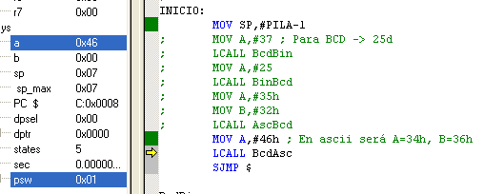
Obtenemos la conversión en A y B:
